ESBC

Projeto OCE
Modelagem de Domínio e Modelagem de Especificação
Autores:  João Gabriel Assis – 222180267  Marcelo Nobre de Morais - 221200330  Guilherme Lago – 221190671 | Data de emissão:  09/09/22
Revisor:  Gabriela Barbarán | Data de revisão  14/09/2022  20/09/2022
FOLHA DE CONTROLE DE REVISÕES

Número da versão | Data de emissão | Registro de modificações
V1 | 09/09/22 | Adicionado requisitos funcionais, não funcionais e modelo conceitual.
V2 | 16/09/22 | Especificação de casos de uso com componentes de especificação

Índice
1 Objetivo do Documento 4
2 Modelagem de Domínio 4
2.1 Requisitos de Software 4
2.1.1 Requisitos Funcionais 4
2.1.2 Requisitos Não Funcionais 4
2.2 Modelo Conceitual 4
2.3 Diagrama de Casos de Uso 4
2.3.1 Especificação de Caso de Uso 4
3 Modelagem da Especificação 5
3.1 Componentes de Negócio 5
3.2 Componentes de Sistema 5
3.3 Operações das Interfaces de Negócio 6
3.4 Operações das Interfaces de Sistema 6
4 Diagrama de Arquitetura de Componentes 6

Objetivo do Documento
XXXXXXXXXXXXXXXXXXX

Modelagem de Domínio

Requisitos de Software

Requisitos Funcionais

RF01 - Gerenciador de estoque (autônomo)
RF2 – Dashboard
RF03 – Mapa de estoque
RF04– Controle de monitoramento de fornecedor (autônomo)
RF05 – Solicitações de compras

Requisitos Não Funcionais

RNF1: Banco de dados relacional para controle do estoque
RNF2: API para integrar software com outros departamentos
RNF3: Segurança da informação
RNF4: Disponibilidade de uso de 23 horas por dia
RNF5: Tempo de resposta de 1 segundo para carregar o software
RNF6: Tempo de atualização dos dados até 5 minutos

Modelo Conceitual

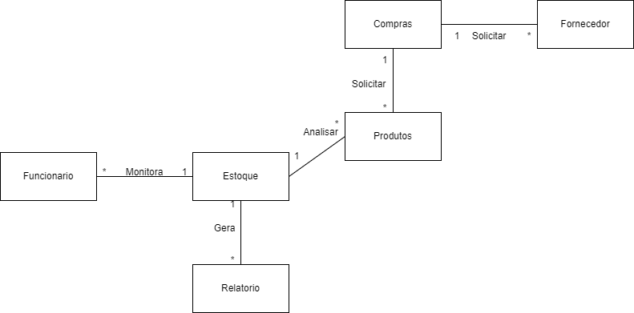

Diagrama de Casos de Uso

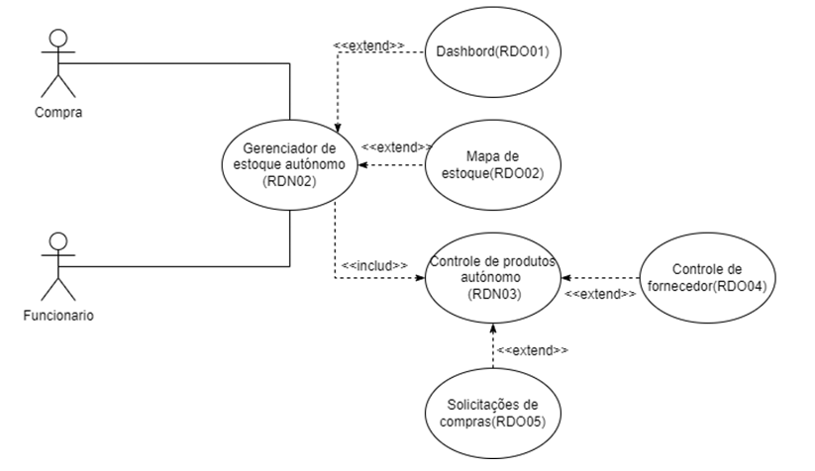

Especificação de Caso de Uso

Identificação | UC3 – RDN02
Descrição | Controla o acionamento do componente Controle de produto.
Pré-condição | Necessário comando do funcionário para acionamento.
Fluxo normal | - Funcionário acessa software.  - Funcionário Ativa Controle de Produto Autónomo.
Pós-Condicão | Ativa RDN03.
Identificação | UC2 – RDN03
Descrição | Componente que monitora e controla todas as entrada e saídas de fornecedores e produtos.
Pré-condição | Acionado pelo RDN02  Consulta mapa do RDO02
Fluxo normal | 1.Monitora estoque
Fluxo Alternativo | 1.Aciona fornecedor com pedido de solicitação de produto.
Pós-Condicão | Disponibiliza os dados para Dashboard
Identificação | UC3 – RDO01
Descrição | Monta relatórios e gráficos em tempo real do estado do estoque
Pré-condição | Receber as informações do RDN02
Fluxo normal | 1.Monta dashbords
Pós-Condicão | Disponibilizar as informações para RDO01
Identificação | UC4 – RDO02
Descrição | Mondar um mapa da fabrica para apontar onde estão os estoques e quais produtos estão armazenados nele
Pré-condição | Receber as informações do RDN02
Fluxo normal | 1. Montar o mapa do estoque
Pós-Condicão | Disponibilizar o mapa
Identificação | UC5 – RDO04
Descrição | Controle de qualidade dos fornecedores
Pré-condição | Receber informações do RDN03
Fluxo normal | 1. Recebe as informações
Fluxo normal | 2. Analiza os fornecedores
Fluxo normal | 3. Pode solicitar alterações nos fornecedores
Identificação | UC6 – RDO05
Descrição | Solicitar compras produtos para o estoque.
Pré-condição | Receber pedido do RDN03
Fluxo normal | 1.Recebe o pedido do RDN03
Fluxo normal | 2.Faz o pedido de compra
Identificação | Funcionário
Descrição | Acessa o Sistema de gerenciamento de estoque
Identificação | Compras
Descrição | Recebe as solicitações de compra e realiza as compras

Modelagem da Especificação

Componentes de Negócio

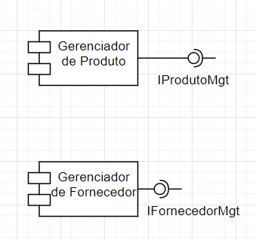

Componentes de Sistema

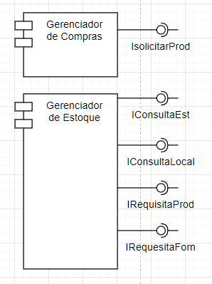

Operações das Interfaces de Negócio

ISolicitarProd:

VerificarEstoque(produto) -> IConsultaEst(produto) -> IRequisitaProd(produto)

IConsultaEst(produto):
DadoProduto(produto)

IConsultaLocal(produto):
DadoLocal(produto)

IRequisitaProd(produto):
DadoProduto(produto) -> RetiraProduto(produto)

IRequesitaForn(fornecedor, produto):
DadoFornecedor(fornecedor, produto)

Operações das Interfaces de Sistema

Diagrama de Arquitetura de Componentes

